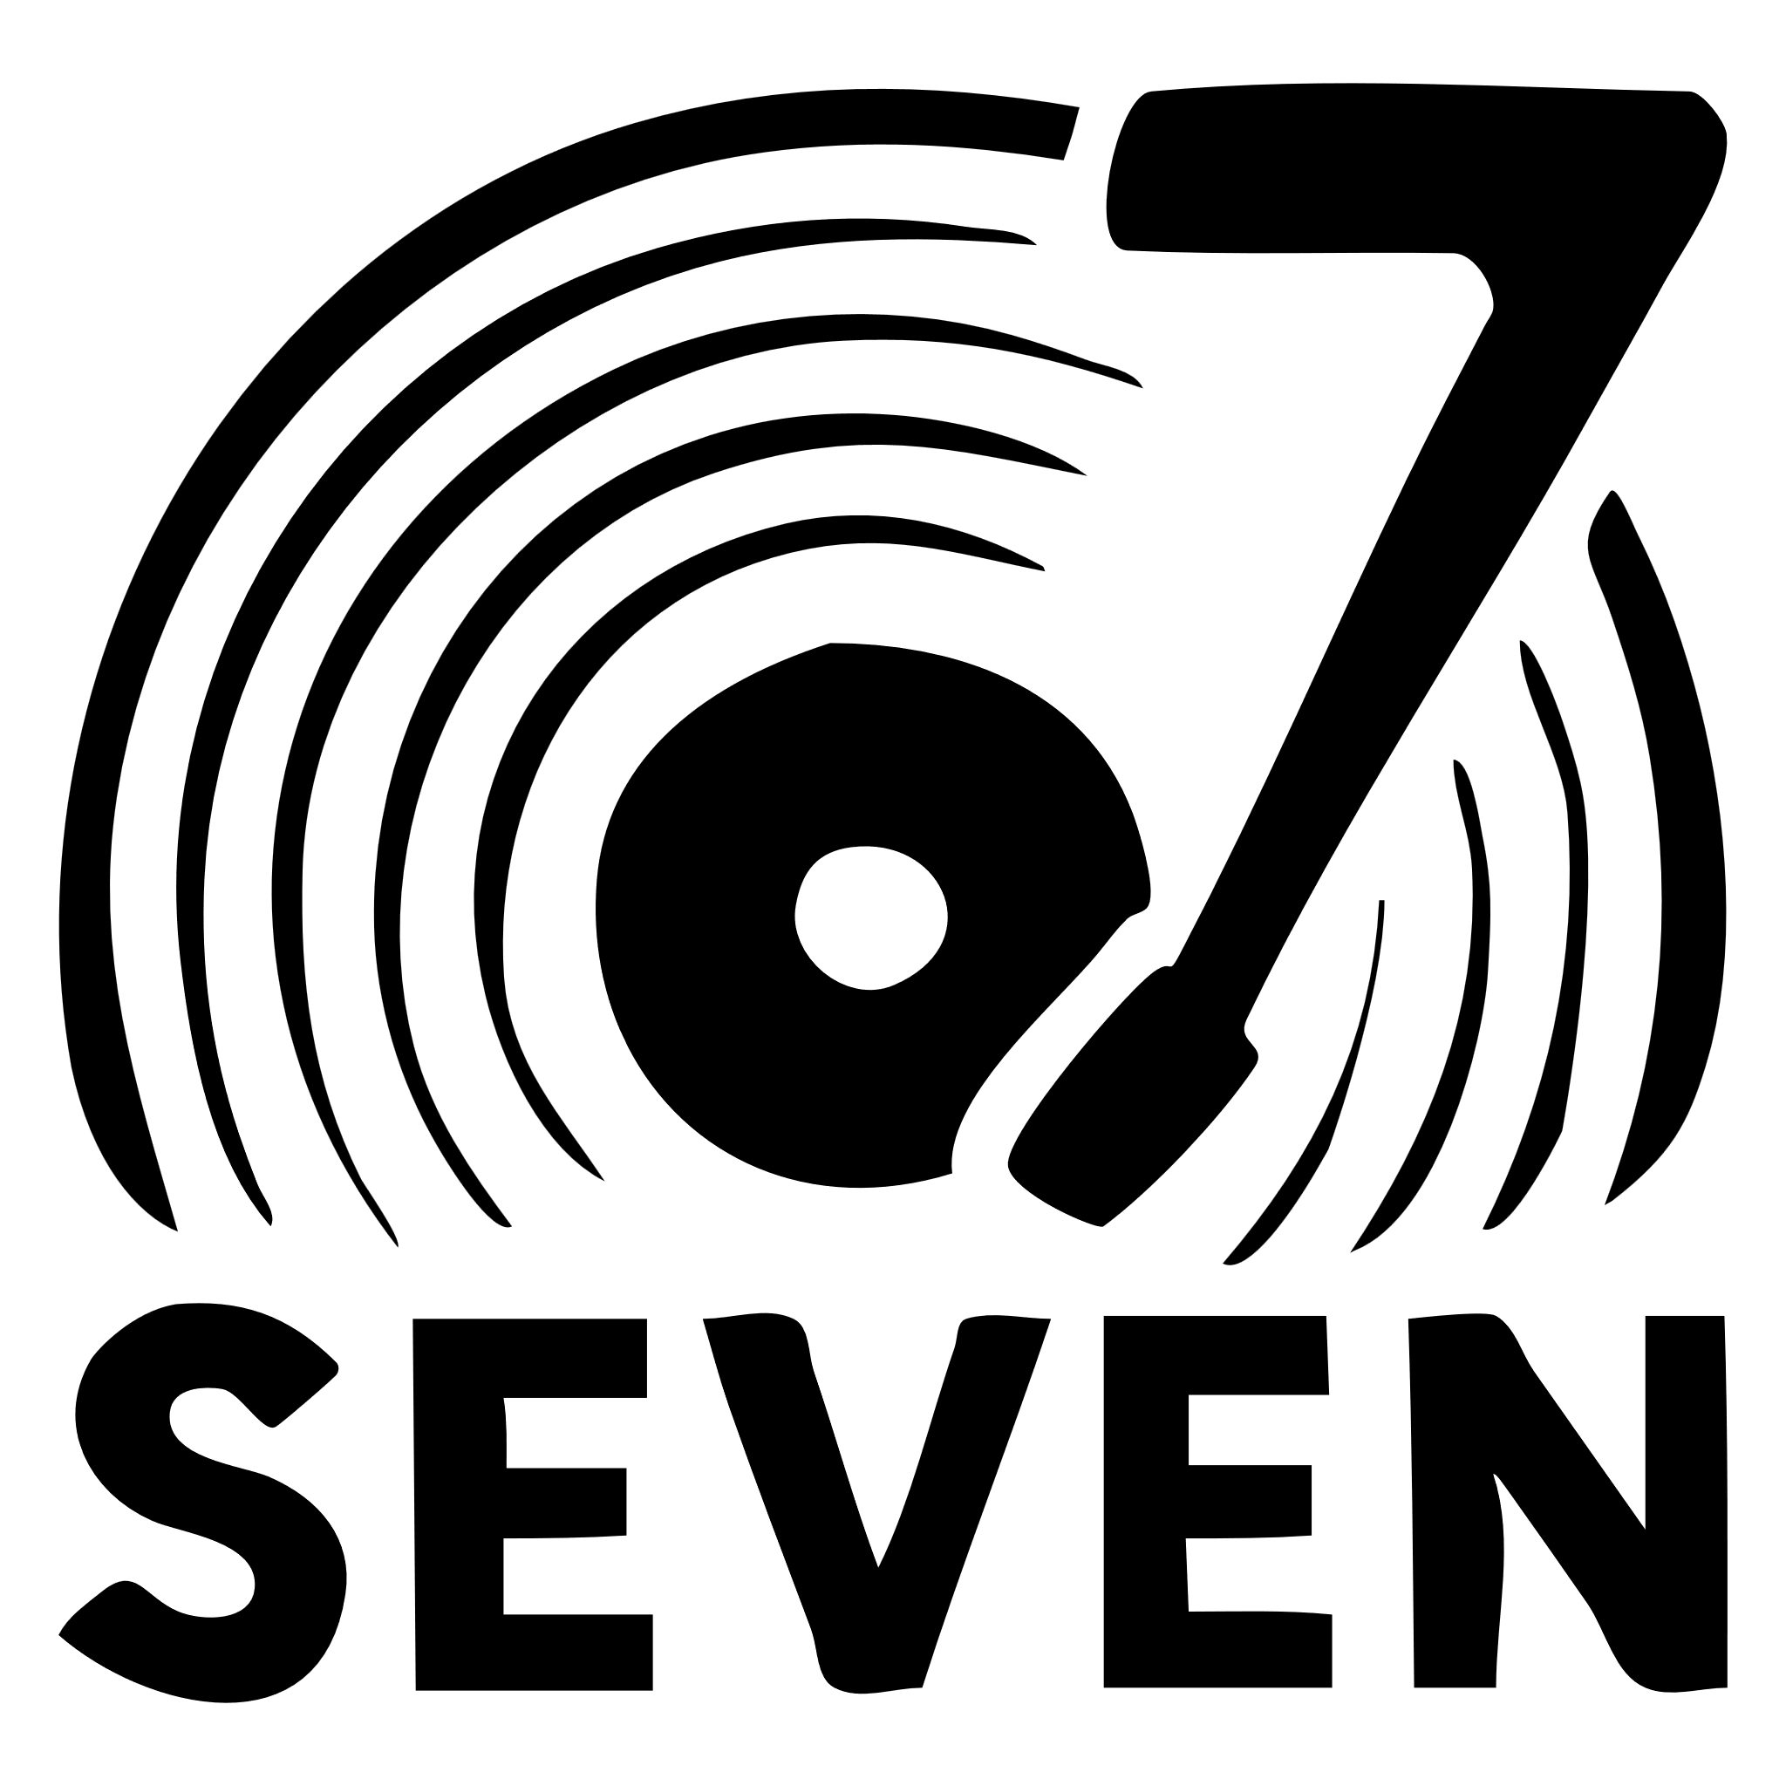 | BANDINFO

SEVEN covert, was andere sich nicht trauen – überraschend, abwechslungsreich und mit einem druckvollen Bläsersatz, der sofort mitreißt.
Die sieben Musiker aus dem Münsterland bringen auf die Bühne, was gute Livemusik ausmacht: Spielfreude, Energie und den Mut, Songs neu zu interpretieren. Immer mit mindestens einem Titel im Repertoire, bei dem man sich fragt: „Wie kommt man bitte darauf, das zu covern?"
Bekannt wurden einzelne Mitglieder u. a. als Teil der Tiny Turner Band, mit der sie den Kulturpreis der Stadt Emsdetten erhielten. In neuer Besetzung – mit frischem Sänger und Bassisten – präsentieren sie sich jetzt als SEVEN: eigenständig, neu formiert und hörbar spielfreudig.
Zuletzt begeisterte SEVEN beim Emsdettener September 2025, wo sie das Stadtfest auf der Frauenstraßen-Bühne eröffneten. Mit abwechslungsreichen Arrangements, ungewöhnlicher Songauswahl und spürbarer Bühnenleidenschaft sorgte die Band schon am Auftaktabend für ausgelassene Stimmung und volle Plätze.
Stil: anspruchsvolle Coverversionen aus 60 Jahren Pop, Rock, Funk & Soul
Besetzung: Lukas Hesel (Gesang), Christoph Ottenjann (Gitarre), Tobias Berthel (Bass), Oli Wolters (Drums), Christoph Sünderkamp (Keyboards), Marius Kleinitz (Saxophon) & Ralph Kiepe (Trompete)

WOFÜR STEHT SEVEN?
sieben Töne, sieben Weltwunder, sieben Meere,
die glorreichen Sieben, sieben Zwerge, sieben Regenbogenfarben,
sieben Todsünden, der siebte Sinn, der siebte Himmel,
sieben Leben, „eins zwei drei vier fünf sechs sie–ben“ (Achtel gehen immer)
und der Siebenschläfer.
Irgendwo dazwischen findet man uns.

Terminanfragen an:
Marius Kleinitz
booking@seven-music.de

  www.seven-music.de |   info@seven-music.de |   @7even.band

